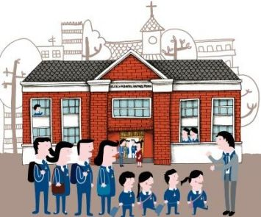

11 DE MAYO DÍA DEL ESTUDIANTE

|  |
| --- |
|  |
|  |

|  |
| --- |
|  |

|  |
| --- |
|  |
| **BOLETIN DE ABRIL 2017** |
|  |

**LICEO MIGUEL RAFAEL PRADO**



|  |
| --- |
| TEMARIO  1.- CALENDARIO MAYO  2.- CUADRO DE ASISTENCIA ABRIL  3.- CUADRO DE ASISTENCIA DE APODERADOS A  REUNIONES DE SUBCENTRO.  4.- HORARIO ATENCIÓN DE APODERADOS  5.-ACTOS CÍVICOS Y CEREMONIAS MASIVAS DE ABRIL  5.1- SEMANA SANTA.  5.2- VISITA DE GRUPO ACCIÓN SOCIAL A EXTRANJERÍA  5.3- SEMANA DEL LIBRO.  5.4- SIMULACRO PLAN INTERGRAL DE SEGURIDAD  (PISE).  5.5- DIA DEL CARABINERO.  5.6- CALLEJEROS DE LA FE.    PRÓXIMOS EVENTOS   * SEMANA DE LA DIVERSIDAD. * SEMANA DE LAS ARTES. * 2º CONSEJO ESCOLAR. |

**1.- CALENDARIO MAYO**

**LUNES 1 :**

FERIADO LEGAL **“DÍA DEL TRABAJADOR”.**

**MARTES 2.**

08.00 horas : aplicación de evaluación de aprendizajes claves.

09.45 horas : Conmemoración del Día del Trabajo (Acto cívico)

**MIÉRCOLES 3.**

08.00 horas : Aplicación de evaluación de aprendizajes claves.

**JUEVES 4.**

08.00 horas : Aplicación de evaluación de aprendizajes claves**.**

08.30 horas : Jornada espiritual por curso.

**VIERNES 5.**

08.00 horas : Misa Aniversario SECST.

14.30 horas : Reunión de grupos marianos. - Confirmación

**SÁBADO 6**.

08.00 horas : Preuniversitario institucional.

**LUNES 8.**

08.30 horas : Envío de hojas para las respuestas de evaluación de aprendizajes claves a la SECST.

**MARTES 9**.

08.30 horas : Jornada espiritual por curso.

19.00 horas : Reunión de los apoderados presidentes de subcentros con el directorio del

Centro de Padres.

**MIÉRCOLES 10.**

13.45 horas : Consejo formativo lllº y lVºmedio 4º, 5º y 6º básico.

**JUEVES 11.**

08.00 horas : Día del Estudiante.

**VIERNES 12**.

08.00 horas : Aniversario Liceo José Domingo Cañas.

12.00 horas : Eucaristía por curso.

14.30 horas : Reunión de los grupos marianos.

19.00 horas : Catequesis padres e hijos.

**SÁBADO 13.**

08.00 horas : Preuniversitario Institucional.

**LUNES 15.**

08.00 horas : Día internacional de las Familias (En las salas de clases).

09.00 horas : Ensayo de PSU del CPECH para cuarto medio.

**MARTES 16.**

08.00 horas : Charla apoderados PIE.

08.30 horas : Jornada espiritual por curso.

19.00 horas : Reunión de apoderados.

**MIÉRCOLES 17.**

19.00 horas : Reunión de apoderados.

**JUEVES 18.**

08.30 horas : Jornada espiritual por curso.

**VIERNES 19.**

12.00 horas : Eucaristía por curso.

14.30 horas : Reunión de los grupos marianos.

19.00 horas : Catequesis padres e hijos.

**SÁBADO 20.**

08.00 horas : -Segunda jornada de pruebas de cobertura.

-Preuniversitario Institucional.

-Torneo de baby fútbol Centro de padres.

**LUNES 22.**

08.00 horas : -Semana internacional de la educación artística.

-Semana de la diversidad.

**MARTES 23.**

08.30 horas : Jornada espiritual por curso.

**MIÉRCOLES 24.**

15.30 horas : Taller PSU. Estudiantes PIE de educación media “Motivación escolar”.

**JUEVES 25.**

08.30 horas : Jornada espiritual por curso.

**VIERNES 26.**

12.00 horas : Eucaristía por curso.

14.30 horas : Reunión de los grupos marianos.

19.00 horas : Misa catequesis.

**SÁBADO 27.**

08.00 horas : -Preuniversitario institucional.

-Torneo de baby fútbol Centro de padres

**LUNES 29.**

15.30 horas : Consejo escolar.

**MARTES 30.**

08.00 horas : -Clausura de la Semana de la Diversidad LMRP.

-Aplicación de simulacro SIMCE a cuartos años básicos.

08.30 horas : Jornada espiritual por curso.

**MIÉRCOLES 31.**

08.00 horas : -Clausura de la Semana de la Diversidad SECST. CEMLAP.

-Aplicación de simulacro de SIMCE a cuartos años básicos.

**2.- CUADRO DE ASISTENCIA A CLASES ABRIL.**

|  |  |  |  |  |  |  |  |
| --- | --- | --- | --- | --- | --- | --- | --- |
| **Educación prebásica** | **%** |  | 3° básico B | **95** |  | 8° básico C | **96** |
| Pre Kínder A | **92** | 3° básico C | **93** | **Total** | **94,5%** |
| Pre Kínder B | **91** | 4° básico A | **94** | **Educación media** |  |
| Pre Kinder C | **90** | 4° básico B | **94** | 1° Medio A | **94** |
| Kinder A | **94** | 4° básico C | **94** | 1° Medio B | **93** |
| Kinder B | **93** | 5° básico A | **94** | 1° Medio C | **94** |
| Kinder C | **95** | 5° básico B | **96** | 2° Medio A | **92** |
| **Total** | **92,5%** | 5° básico C | **95** | 2° Medio B | **92** |
| **Educación básica** |  | 6° básico A | **95** | 2° Medio C | **94** |
| 1° básico A | **95** | 6° básico B | **94** | 3° Medio A | **91** |
| 1° básico B | **96** | 6° básico C | **95** | 3° Medio B | **94** |
| 1° básico C | **94** | 7° básico A | **94** | 3° Medio C | **95** |
| 2° básico A | **96** | 7° básico B | **96** | 4° Medio A | **89** |
| 2° básico B | **95** | 7° básico C | **91** | 4º Medio B | **93** |
| 2° básico C | **92** | 8° básico A | **95** | **Total** | **92,8%** |
| 3° básico A | **94** | 8° básico B | **95** | **Promedio general** | **93.8%** |

**¡Felicitaciones a los cursos con promedios sobre el 95% ¡**

**3.- CUADRO DE ASISTENCIA DE APODERADOS A REUNIONES DE SUBCENTROS.**

|  |  |  |  |  |  |  |  |  |
| --- | --- | --- | --- | --- | --- | --- | --- | --- |
| **CURSOS** | **MATRÍCULA** | **ASISTENCIA** | **%** |  | **CURSOS** | **MATRÍCULA** | **ASISTENCIA** | **%** |
| PK-A | 35 | 34 | 97 | 6ºA | 45 | 40 | 89 |
| PK-B | 35 | 32 | 91 | 6ºB | 45 | 40 | 89 |
| PK-C | 35 | 30 | 89 | 6ºC | 45 | 39 | 87 |
| K-A | 45 | 38 | 89 | 7ºA | 45 | 42 | 93 |
| K-B | 45 | 40 | 89 | 7ºB | 45 | 36 | 80 |
| K-C | 45 | 45 | 100 | 7ºC | 45 | 39 | 87 |
| 1ºA | 45 | 39 | 87 | 8ºA | 45 | 35 | 78 |
| 1ºB | 45 | 39 | 87 | 8ºB | 45 | 39 | 87 |
| 1ºC | 45 | 42 | 93 | 8ºC | 45 | 40 | 89 |
| 2ºA | 45 | 39 | 87 | IºA | 45 | 37 | 82 |
| 2ºB | 45 | 40 | 89 | IºB | 45 | 37 | 82 |
| 2ºC | 45 | 42 | 93 | IºC | 45 | 37 | 82 |
| 3ºA | 45 | 41 | 91 | IIºA | 44 | 41 | 91 |
| 3ºB | 45 | 37 | 82 | IIºB | 45 | 30 | 67 |
| 3ºC | 45 | 40 | 89 | IIºC | 45 | 28 | 62 |
| 4ºA | 45 | 40 | 89 | IIIºA | 46 | 30 | 67 |
| 4ºB | 45 | 38 | 84 | IIIºB | 45 | 38 | 84 |
| 4ºC | 45 | 40 | 89 | IIIºC | 45 | 35 | 78 |
| 5ºA | 45 | 38 | 84 | IVºA | 44 | 36 | 82 |
| 5ºB | 45 | 37 | 82 | IVºB | 44 | 38 | 86 |
| 5ºC | 45 | 39 | 87 |  |  |  |  |
|  | | | |  | | | | |
| **CICLOS** | **MATRÍCULA** | **ASISTENCIA** | **%** |
| **PREBÁSICO** | 240 | 219 | 91 |
| **BÁSICO** | 1080 | 941 | 88 |
| **MEDIO** | 495 | 387 | 78 |
| **LICEO** | **1815** | **1547** | **85** |

**4.- HORARIOS ATENCIÓN DE APODERADOS PREBÁSICA/BÁSICA**

|  |  |  |
| --- | --- | --- |
| CURSO | PROFESOR(A) JEFE | HORARIO |
| PREKÌNDER A | Macarena Maldonado | LUNES  15:30 A 17:00 |
| PREKÌNDER B | Elisa Albornoz | MIÉRCOLES  14:00 A 15:00 |
| PREKÌNDER C | Carolina Valenzuela | MARTES  13:45 A 14:45 |
| KÌNDER A | Catherine EguÍa | LUNES  10:00 A 11.00 |
| KÌNDER B | Natalia Rivera | LUNES  09:45 A 11:15 |
| KÌNDER C | Ruth San MartÍn | MIÉRCOLES  08:15 A 09:15 |
| PRIMERO A | Daniella Torres | LUNES  08:15 A 09:15 |
| PRIMERO B | María Isabel Jara | LUNES  08:15 A 09:15 |
| PRIMERO C | Jazmín Daza | JUEVES  13:15 A 14:00 |
| SEGUNDO A | Francheska Maldonado | JUEVES  15:20 A 16:00 |
| SEGUNDO B | Mirta Vergara | VIERNES  08:15 A 09:15 |
| SEGUNDO C | Evelin Peñas | MIÉRCOLES  11:30 A 12:15 |
| TERCERO A | Cristina Escudero | LUNES  12:15 A 12:50 |
| TERCERO B | Valeria Ahumada | MIÉRCOLES 11:15 A 13:00 |
| TERCERO C | Elizabeth Huenupe | MIÉRCOLES  15:15 A 16:00 |
| CUARTO A | Manuel Villaseca | MIÈRCOLES  08:30 A 09:15 |
| CUARTO B | María Teresa Meneses | MARTES 09.45 A 10:30 |
| CUARTO C | Marisol Valdés | JUEVES  08:15 A 09:15 |
| QUINTO A | Sebastián Briones | Lunes 8:45 A 09:30  11:30 A 12.15 |
| QUINTO B | Tamara Troncoso | MIÉRCOLES  12:30 A 13:15 |
| QUINTO C | Rosa Parra | MARTES  09:45 A 10:30 |
| SEXTO A | Mauricio Sepúlveda | MIÉRCOLES  10:30 A 11:15 |
| SEXTO B | Daniel Soto | LUNES  15;30 A 16:15 |
| SEXTO C | Ivàn Garrido | LUNES  16:00 A 16:45 |

**HORARIO ATENCIÓN DE APODERADOS**

**DESDE SÉPTIMO HASTA CUARTO AÑO DE ENSEÑANZA MEDIA.**

|  |  |  |  |
| --- | --- | --- | --- |
| DÍA | HORA | PROFESOR | CURSO |
| LUNES | 08.20-09.20 | PATRICIA ROMERO | 1º MEDIO C |
| LUNES | 08.45- 09.30 | PAOLA MORENO | 1º MEDIO A |
| LUNES | 08.45-09.30 | LORETTO TAPIA | 3º MEDIO C |
| LUNES | 09.45-11.15 | FRANCISCO TORO | OCTAVO A |
| LUNES | 15.30-16.30 | FRANCISCO BARRAZA | OCTAVO B |

|  |  |  |  |
| --- | --- | --- | --- |
| DÍA | HORA | PROFESOR | CURSO |
| MARTES | 08.15-09.45 | CRISTIAN AHUMADA | SÉPTIMO B |
| MARTES | 08.15-09.00 | ROXANA SOTO | 2º MEDIO C |
| MARTES | 09.45-10.30 | CRISTHY GONZÁLEZ | 3º MEDIO A |
| MARTES | 09.45-10.30 | CATALINA PIÑA | 3º MEDIO B |
| MARTES | 14.00-14.45 | ELÍZABETH DINAMARCA | 2º MEDIO A |
| MARTES | 17.00-18.00 | MARTA SILVA | OCTAVO C |

|  |  |  |  |
| --- | --- | --- | --- |
| DÍA | HORA | PROFESOR |  |
| MIÉRCOLES | 09.45-10.30 | JUAN LEZANA | 1º MEDIO B |
| MIÉRCOLES | 09.45-10.30 | PATRICIA PARADA | 2º MEDIO B |
| MIÉRCOLES | 09.45-10.30 | JUANITA MIRANDA | 4º MEDIO B |
| MIÉRCOLES | 17.30-18.00 | MARTA SILVA | OCTAVO C |

|  |  |  |  |
| --- | --- | --- | --- |
| DÍA | HORA | PROFESOR | CURSO |
| JUEVES | 09.45-10.45 | TABITA TORRES | SÉPTIMO C |
| JUEVES | 9.45-10.30 | LORETTO TAPIA | 3º MEDIO C |

|  |  |  |  |
| --- | --- | --- | --- |
| DÍA | HORA | PROFESOR | CURSO |
| VIERNES | 10.00-10.45 | TERESA RODRÍGUEZ | SÉPTIMO A |
| VIERNES | 13.00-14.00 | ANDRÉS RUBILAR | 4º MEDIO A |

**5.- ACTOS CÍVICOS Y CEREMONIAS MASIVAS ABRIL.**

**5.1- Desde el lunes 10 al lunes 17 de abril se vivió en el colegio la Semana Santa con distintas actividades tradicionales de nuestra comunidad**

Comenzamos el lunes 10 con la liturgia de ramos en el patio central con todos los alumnos y la presencia de funcionarios y centro de padres.

Luego el miércoles vivimos el Vía Crucis para los funcionarios del liceo, también contando con la presencia del centro de estudiantes y del centro de padres.

El jueves celebramos la Última Cena primero en los cursos y con los profesores jefes, donde los estudiantes pudieron celebrar una cena de pan y uvas muy emotiva. Más tarde, los funcionarios también celebraron su cena de pan y vino de manera cercana y muy sentida.

Para culminar la semana santa, tuvimos una celebración en el patio del colegio con todos nuestros alumnos, celebrando la resurrección de Cristo.

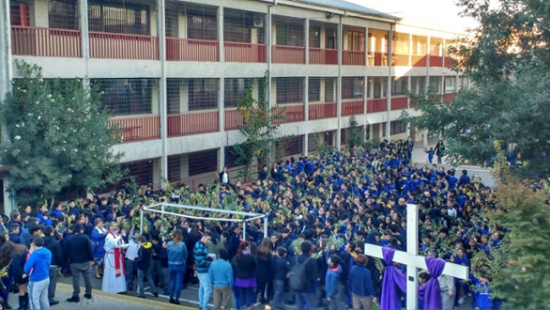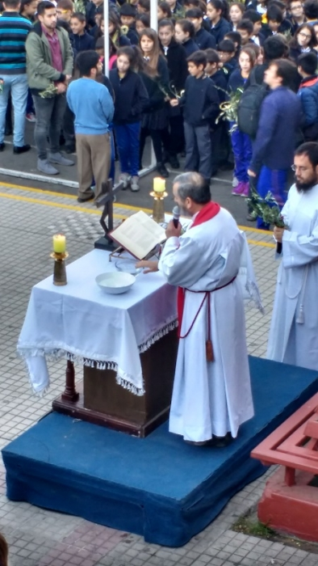

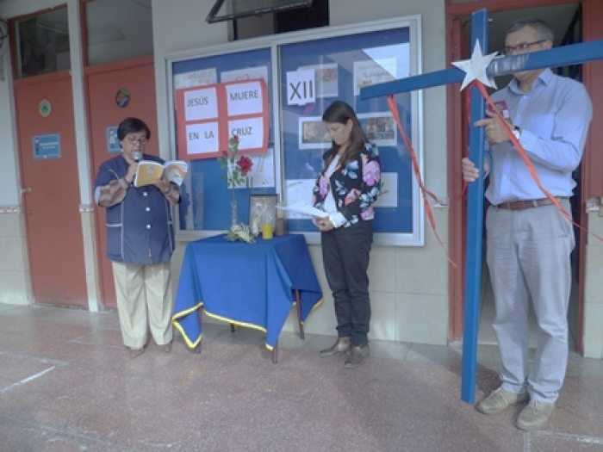

**5.2- VISITA DE GRUPO ACCIÓN SOCIAL A EXTRANJERÍA**

Testimonio de uno de nuestros estudiantes a visita a inmigrantes.

El hecho de ir y poder comprobar en forma directa las distintas realidades humanas en que viven algunos de los inmigrantes en Chile ha sido muy edificante. Es imposible aprender en una sala de clases estas cosas, ya que no se trata de un concepto, o un contexto, sino de personas concretas. Personalmente, me ha calado hondo la idea de que muchos al igual que ellos, deben sacrificar cada día su desayuno, quizá descuidar su salud, y en los casos más lamentables, perder parte de su dignidad humana, por salir adelante en nuestro país. Por esto, aunque a los ojos pesimistas parezca inútil, a nosotros, quienes fuimos a compartir con ellos un poco de pan y de compañía, nos ha parecido que ha faltado más tiempo para compartir con ellos. Tanto así, que al conversar grupalmente sobre lo que habíamos hecho, han surgido de nosotros ideas creativas, concretas y generosas sobre cómo ampliar nuestra ayuda. Las palabras convencen, pero los ejemplos arrastran. Por eso es importante que se divulgue que la Pastoral no está dormida. Los alumnos no estamos dormidos, y vamos a seguir dando ejemplos que arrastren a la sociedad a la inclusión y solidaridad.

**Francisco Aravena, 4º medio A 2017.**

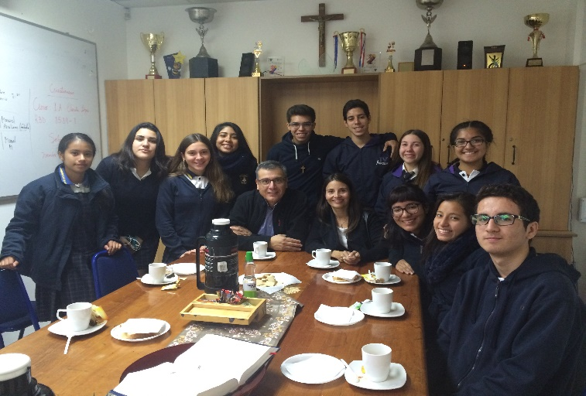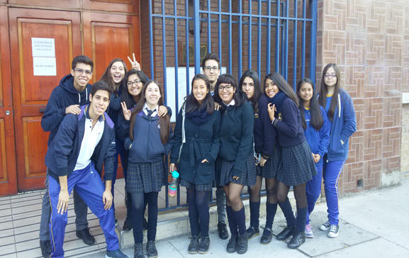

**5.3- SEMANA DEL LIBRO**

Desde el lunes 24 hasta el viernes 28 se desarrollaron diversas actividades para celebrar la semana del libro.

Comenzamos el lunes 24 con un acto cívico que incluyó a todos los estudiantes en la formación y como protagonistas, a los estudiantes de cuarto básico, que se disfrazaron de personajes literarios y realizaron libros gigantes.

Durante toda la semana los distintos cursos, tanto de básica como de media, montaron decoraciones en las salas de acuerdo a las diversas temáticas que han trabajado en clases: Los primeros medios la época clásica, los segundos medios los tipos de mundo, los terceros medios el héroe y el viaje, mientras que los cuartos medios han trabajado la lira popular y los mundos utópicos y distópicos.

Tuvimos el trueque de libros y los montajes de las obras de teatro "El aprendiz de mago" para enseñanza básica y "La noche boca arriba" para la enseñanza media.

Terminamos con el gran desfile de personajes literarios para cerrar la semana del libro, por lo que invitamos a los jóvenes a venir con su mejor disfraz para presentarlo en el gimnasio junto con todos nuestros estudiantes.

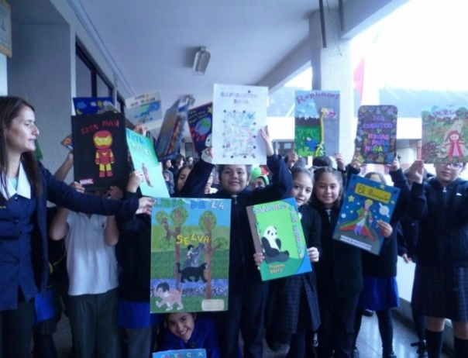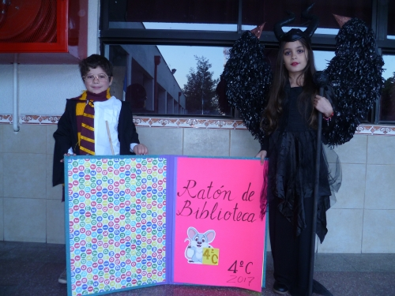

**5.4-SIMULACRO PLAN INTERGRAL DE SEGURIDAD**

**(PISE).**

El martes 25 se realizó el primer simulacro del plan integral de seguridad escolar (PISE). Luego de realizar análisis y evaluación de esta acción podemos informarles que se está trabajando para optimizar el tiempo y forma de reacción para la seguridad de toda la comunidad escolar.

******Necesitamos colaboración de los apoderados para que en el caso de ocurrir un sismo se respeten instrucciones para la salida de los estudiantes del establecimiento; estas serán  entregadas  por docentes y funcionarios en el  momento en que ocurra este evento.

**5.5-DIA DEL CARABINERO**

**El 27 de abril se celebra el día del carabinero y los más pequeños de nuestro liceo quisieron rendir homenaje a su función.**

Con un acto cívico desarrollado por las profesoras de kínder y guiando a sus pequeños, es que se llevó a cabo la celebración del día del carabinero.

A las 8:15 am se llevó a cabo esta actividad que contó con la participación en la formación, de todos nuestros estudiantes. sin embargo, quienes se robaron la atención fueron los más pequeños.

Finalmente, algunos funcionarios de esta Institución participaron con los más pequeños durante la mañana, compartiendo con los niños y mostrando un poco de su labor.

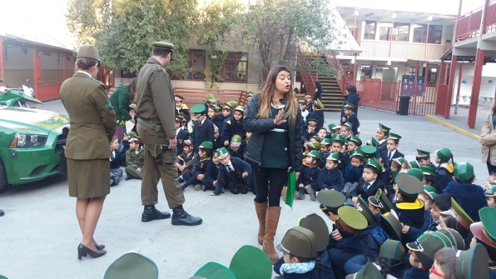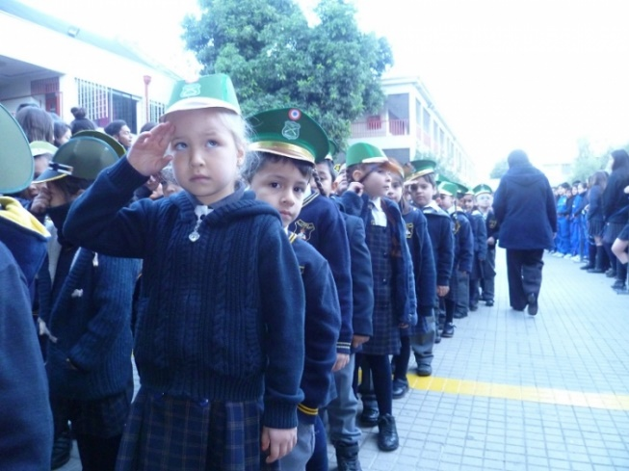

**5.6-CALLEJEROS DE LA FE.**

Un grupo de jóvenes de nuestro establecimiento participaron, el día viernes 28 de abril, junto a otros 1200 jóvenes de distintos colegios de Santiago, en el VI Encuentro Arquidiocesano de estudiantes secundarios: **Callejeros de la fe**, cuyo lema para este año 2017 fue **“comprometidos con el cuidado de la casa común”,** tomando como fundamento la Encíclica“Laudato Si, del Papa Francisco, quien nos hace un claro llamado a cambiar hábitos y tendencias negativas en la vida cotidiana de las personas, en la búsqueda del desarrollo de una ecología integral.

Esta actividad, que se realizó en el Parque Quinta Normal, fue un encuentro celebrativo cultural, con espacio para la oración, música, reflexión personal y grupal, como también espacios para la cultura y las artes.

